Конспект непосредственной образовательной деятельности по художественному творчеству (рисование) во второй младшей группе.
тема: «Весёлый паровозик»

Цель занятия:
1. Закреплять умение правильно держать кисть, учить детей рисовать прямые линии горизонтально и вертикально в определённом месте, контролировать их длину; формировать интерес к рисованию.
2. Закреплять название цветов.
3. Развивать мелкую моторику рук.
Материалы и оборудование: Листы для рисования форма А4 с иллюстрацией паровозика, кисточки, гуашь, баночка с водой.

Ход занятия:
Сегодня мы с тобой, отправимся в путешествие — в волшебную Страну красок.
А на чем же мы с тобой поедем? (Ребенок предлагает свои варианты)
Ты об этом обязательно узнаешь, когда угадаешь мою загадку.
Черный дом по рельсам мчится,
Только пар над ним клубится.
(Ответ: Паровоз)
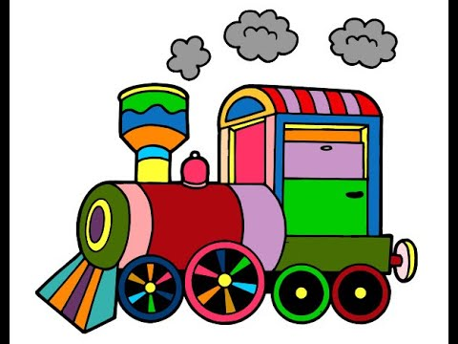

Посмотрите, кто к нам приехал?
Правильно, это паровозик.
Посмотри, а у нашего паровозика есть вагончики?
Нет у нашего паровозика вагончиков. Без них мы никак не сможем отправиться в наше путешествие.
Я тебе предлагаю нарисовать паровозику вагончики.
Но сначала мы с тобой вспомним, как они выглядят.
Какую геометрическую фигуру он тебе напоминает? (Ответ ребенка)
Правильно, вагончик похож на прямоугольник.
Посмотри внимательно, что еще есть у вагончика? (Ответ ребенка)
Правильно, колеса. А какую геометрическую фигуру они тебе напоминают?
Правильно, колеса похожи на круг.
Что еще ты видишь у нашего вагончика? (Ответ ребенка)
Правильно, окна. А какую геометрическую фигуру они тебе напоминают?
Правильно, окна похожи на квадрат.
Вот мы с тобой и вспомнили, как выглядит вагончик от паровозика.
Сам вагончик похож на прямоугольник, колеса - на круг, а окошки на – квадрат.
Физкультминутка:

Девочки и мальчики: хлоп, хлоп, хлоп (Ребенок хлопает)
Прыгают, как мячики: прыг-скок, прыг-скок. (Ребенок прыгает)
Ножками топчут: топ, топ, топ! (Ребенок топает)
Весело хохочут: ха, ха, ха! (Ребенок смеётся)
Глазками моргают (Ребенок ритмично зажмуривает глаза),
После отдыхают (Ребенок приседает, руки свободные).

А теперь садись поудобнее и будем начинать.

Для того, чтоб нам нарисовать вагончик, нам понадобится:

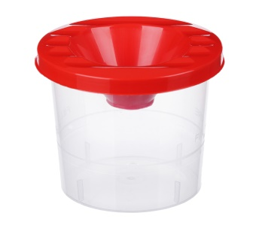 | 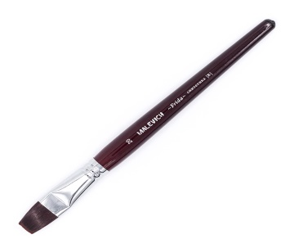 | 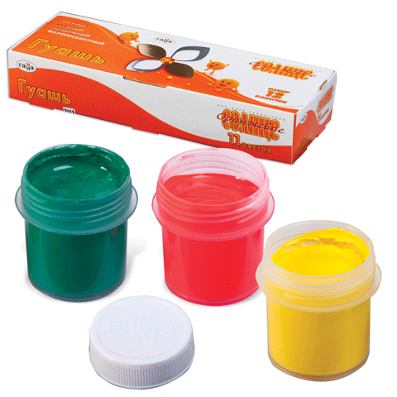

Я начинаю объяснять как правильно и красиво нарисовать вагончик.

Беру кисть правильно и опускаю её в банку с водой. После того, как мы намочили её, лишнюю воду снимаем об край баночки, и опускаем кисточку в банку с краской, лишнюю краску убираем об край.

Начинаем рисовать прямоугольник: снизу наверх, слева направо, сверху вниз, справа налево.

Обрати внимание, что линии прямоугольника нарисованы ровно, кисть не отрываем от листа. Вагончик закрашиваем полностью кисточкой слева на- право, сверху вниз.

Сейчас я тебе покажу, как мы будем рисовать колеса.
Давай вспомним, на какую фигуру они похожи?
Правильно, на круг.

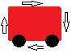

Вот такие ровные и круглые колеса у нас получились.
Сейчас я тебе покажу, как мы будем рисовать окошки.
Давай вспомним, на какую фигуру они похожи?
Правильно, на квадрат.

Начинаем рисовать квадрат: снизу наверх, слева направо, сверху вниз, с права налево.

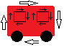
Обрати внимание, что линии квадрата нарисованы ровно, кисть не отрываем от листа.

Вот у нас и получился, первый вагончик для нашего паровозика.

Сейчас я тебе предлагаю нарисовать еще вагончики, точно такие же, только другого цвета.

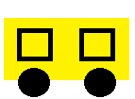

Сейчас мы будем с тобой собирать длинный поезд, из всех твоих вагончиков, которые ты нарисовал.

Как ты думаешь, кто должен у нас стоять самый первый? Кто будет везти все твои вагончики?
Правильно, паровоз.

Какой вагончик ты поставишь первым? (По желанию ребенка)
Какого он цвета?
Какой вагончик ты поставишь вторым? (По желанию ребенка)
Какого он цвета?
Какой вагончик ты поставишь третьим? (По желанию ребенка)
Какого он цвета?
Какой вагончик ты поставишь четвертым? (По желанию ребенка)
Какого он цвета?

Какой красивый, красочный и веселый у тебя получился паровозик.
Ну что, паровозик может отправляться в путь? Страна красок нас уже совсем заждалась.
Произнеси, как гудит паровоз. (Ребенок предлагает свои варианты)

Ну что, поехали, ту- ту.
Становитесь в паровозик и поехали!
Запыхтел наш паровоз,
В Страну красок нас повёз.
Едем, едем мы быстрей,
Вместе будет веселей!

Вот мы с тобой и прибыли в волшебную Страну красок.
Пускай весь день, тебя радует жёлтое солнце, голубое небо, зеленая травка и весёлое настроение.
